**Méthode MVC**

Définition modèle : Un modèle est l’ensemble des données utilisées par l’application. Il fait le lien entre l’application et la base de données. C’est données pourront être affecté par le contrôleur est être affiche par les vues.

Définition vue : La vue définit la façon dont les informations seront affichées à l’écran. C’est l’équivalent de l’interface utilisateur. On récupérera ici les données du modèle pour les fournir à l’utilisateur.

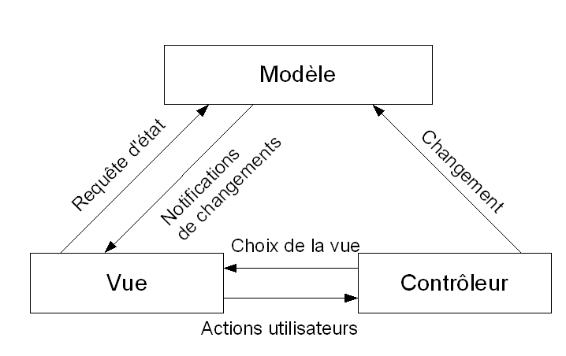Définition contrôleur : Il récupère les actions de l’utilisateur sur la vue pour appliquer la requête de l’utilisateur.